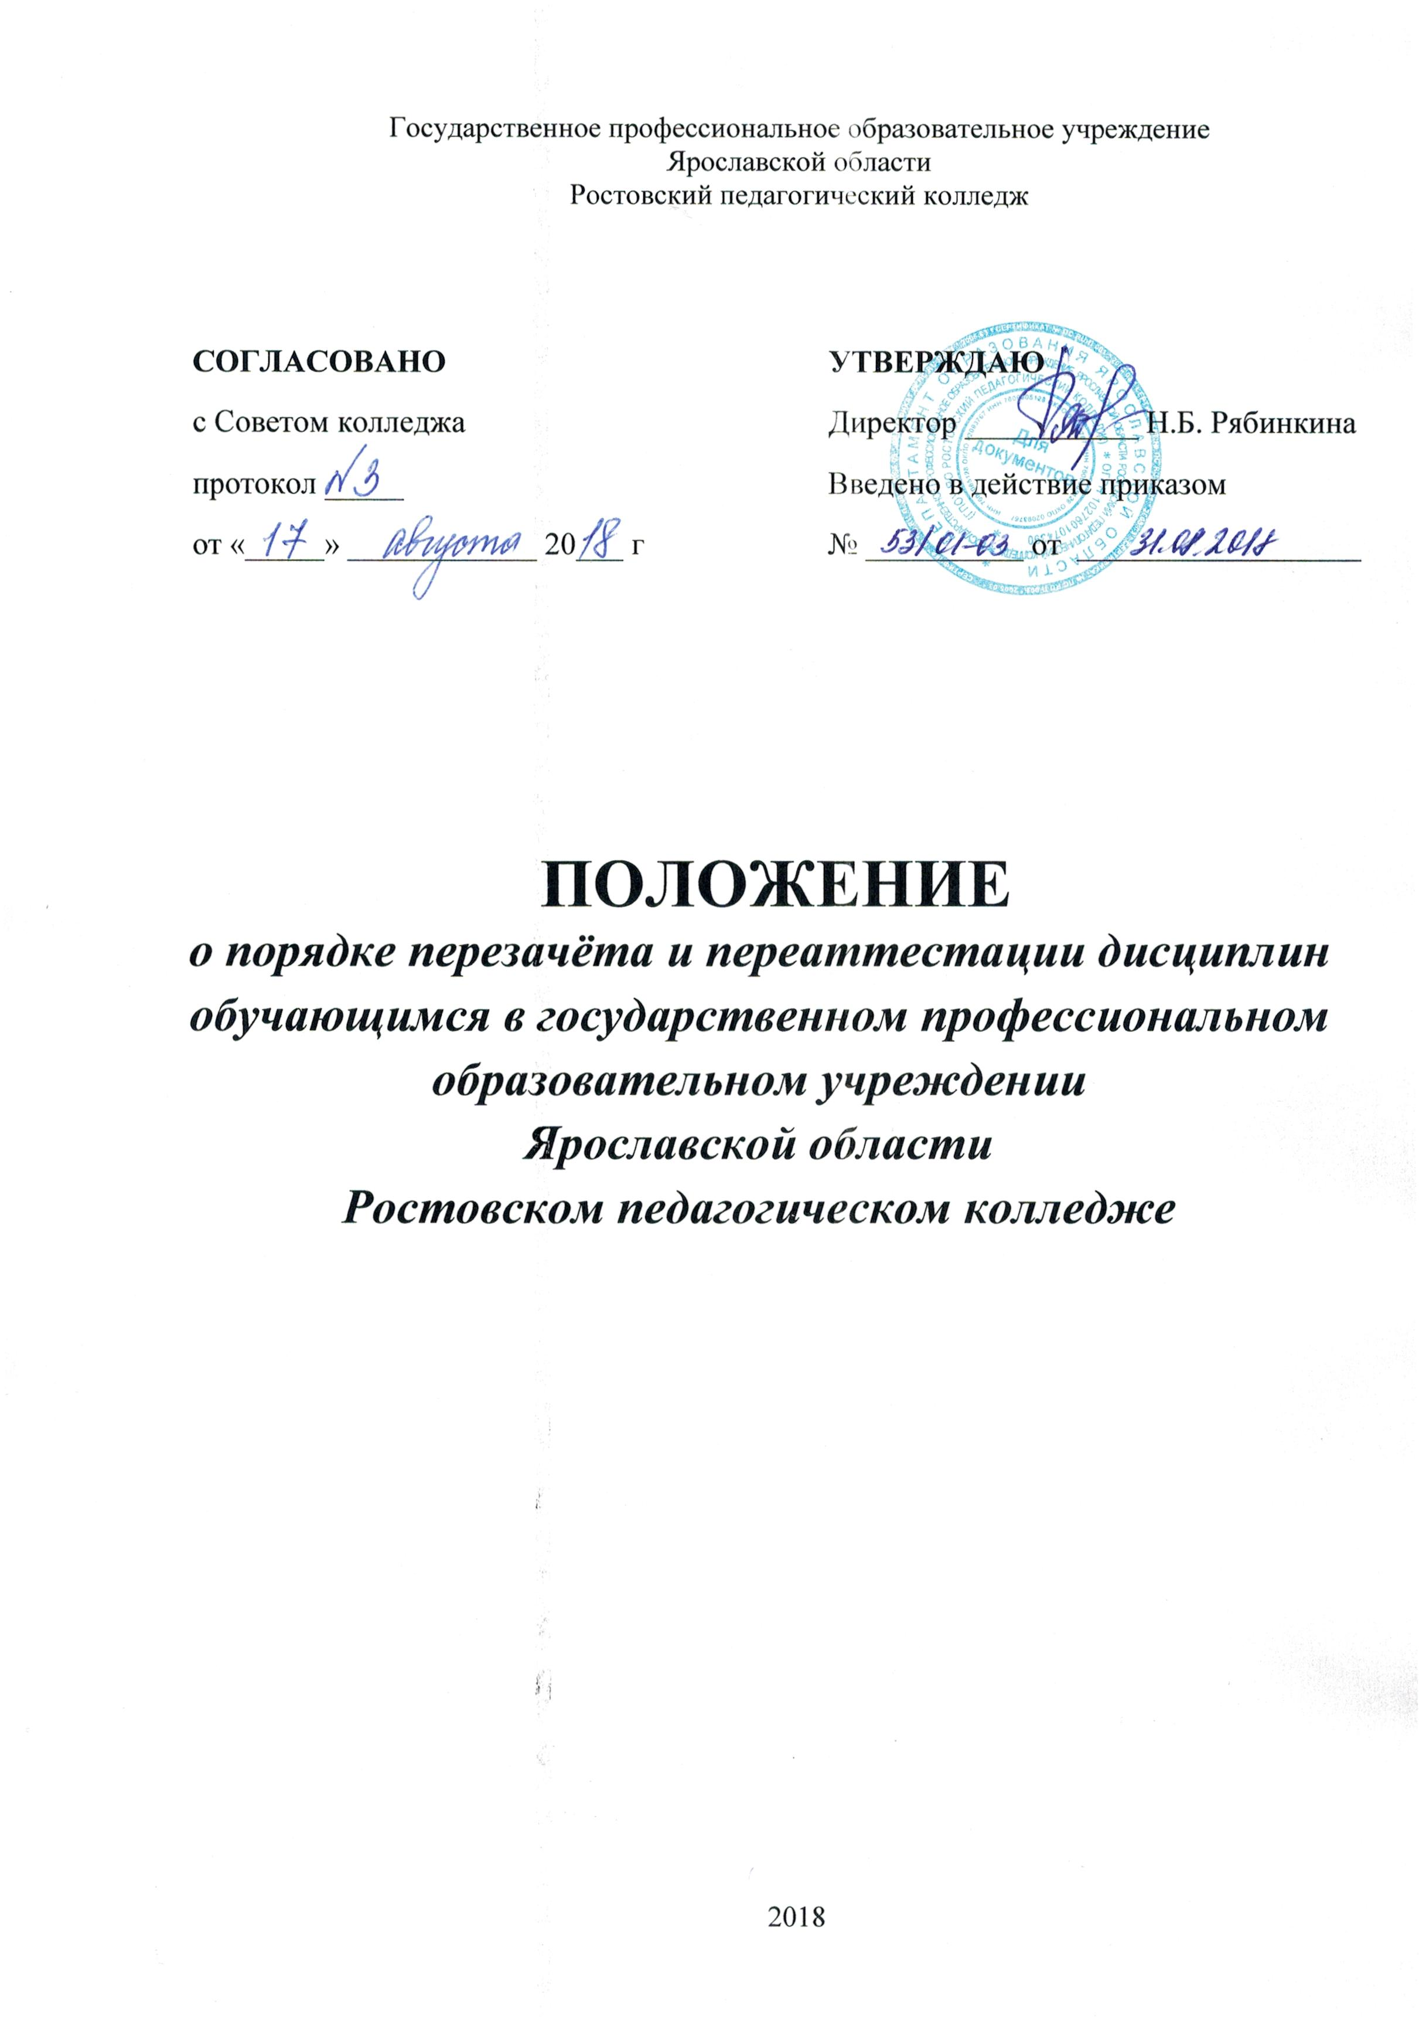
Область применения

1.1 Положение о Порядке переаттестации дисциплин обучающихся в ГПОУ ЯО Ростовском педагогическом колледже (далее Положение) определяет порядок осуществления перезачёта или переаттестации дисциплин обучающихся в ГПОУ ЯО Ростовском педагогическом колледже (далее Колледж).

Нормативные ссылки

Настоящее Положение разработано на основании:
1. Федеральный закон от 29 декабря 2012 г. N 273-ФЗ «Об образовании в Российской Федерации».
2. Порядок организации и осуществления образовательной деятельности по образовательным программам среднего профессионального образования, утвержденный приказом Министерства образования и науки Российской Федерации от 14 июня 2013 г. № 464;
3. Устава ГПОУ ЯО Ростовского педагогического колледжа.

- Общие положения

1.1. Настоящее Положение регламентирует порядок проведения перезачёта или переаттестации результатов обучения: полностью или частично результатов обучения по отдельным учебным дисциплинам (УД), междисциплинарным курсам (МДК), профессиональным модулям (ПМ) и (или) отдельным практикам, освоенным обучающимся при получении среднего профессионального образования (СПО).
Данное положение распространяется на обучающихся в ГПОУ ЯО Ростовском педагогическом колледже:
▪ переведенных с одной формы обучения на другую в пределах одной программы подготовки специалистов среднего звена (ППССЗ);
▪ переведѐнных с одной образовательной программы на другую;
▪ восстановленных после отчисления;
▪ переведенных из других образовательных организаций СПО;
▪ обучающихся параллельно по второй ППССЗ;
▪ имеющих высшее или среднее профессиональное образование;
▪ имеющих документы об освоении дополнительных профессиональных программ.
1.2. Основаниями для перезачёта или переаттестации результатов обучения является представленный обучающимся аттестат о среднем общем образовании, диплом о среднем профессиональном образовании, диплом о высшем профессиональном образовании, диплом о профессиональной переподготовке, справка о периоде обучения, зачётная книжка, журнал учебной группы.
1.3. Перезачёт дисциплин
1.3.1 Под перезачётом понимается признание в полном объёме результатов обучения по отдельным УД, МДК, ПМ и (или) отдельным практикам, пройденным (изученным) обучающимся при получении среднего общего образования, среднего профессионального образования (по иной образовательной программе), и перенос полученных результатов промежуточной (или итоговой) аттестации в документы об освоении образовательной программы (документы об образовании).
1.3.2 Перезачёт дисциплин (циклов, модулей, практик) учебного плана осуществляется в пределах одного уровня образования. Решение аттестационной комиссии о перезачёте освобождает обучающегося от необходимости повторного изучения освоения соответствующих дисциплин (циклов, модулей, практик) и является одним из оснований для сокращения сроков получения среднего профессионального образования.
1.3.3 Перезачёт осуществляется по заявлению обучающегося на основе анализа приложенных документов, подтверждающих факт изучения дисциплин (циклов, модулей, практик), заявленных к перезачёту.
1.3.4 К рассмотрению принимаются заявления обучающихся о перезачёте дисциплин (модулей, практик) учебного плана, изученных в рамках одного уровня образования, поступившие от лиц, ранее обучавшихся по аккредитованным образовательным программам среднего профессионального образования.
1.3.5 Решение о перезачёте дисциплин принимается аттестационной комиссией Колледжа. Состав аттестационной комиссии ежегодно утверждается директором Колледжа.
1.4 Переаттестация дисциплин
1.4.1. Под переаттестацией понимается процедура частичного признания результатов обучения по отдельным УД, МДК, ПМ и (или) отдельным практикам, пройденным (изученным) обучающимся при получении среднего общего образования, среднего профессионального образования и (или) высшего образования (по иной образовательной программе), а также дополнительного профессионального образования. В ходе переаттестации проводится возможна проверка остаточных знаний у обучающегося по указанным УД, МДК, ПМ и (или) отдельным практикам (в форме промежуточного или итогового контроля) в соответствии с ППССЗ, реализуемой в Колледже.
1.4.2. Допускается переаттестация дисциплин (циклов, модулей, практик) учебного плана по программе СПО в том случае, если аналогичные дисциплины изучались обучающимся ранее при освоении им программ среднего общего образования, среднего профессионального и высшего профессионального образования соответствующего профиля. Под соответствующими профилями подготовки в высшем и среднем профессиональном образовании понимаются такие основные образовательные программы среднего профессионального и высшего образования, по которым осуществляется подготовка специалистов по схожим видам деятельности с одинаковым объектом труда, но для решения разных классов профессиональных задач.
1.4.3. По итогам переаттестации в случае положительной оценки выносится общее решение о переаттестации, которое освобождает обучающегося от необходимости повторного изучения освоения соответствующей дисциплины (циклов, модулей, практик) является одним из оснований для сокращения сроков получения СПО.
1.4.4. Решение о переаттестации дисциплин принимается аттестационной комиссией Колледжа.

2. Порядок проведения процедуры перезачёта ранее изученных дисциплин

2.1. Основанием для проведения процедуры перезачёта ранее изученных дисциплин являются:
- заявление обучающегося на имя директора Колледжа установленного образца (Приложение 1);
- документ, указанный в пункте 1.2. настоящего Положения.
2.2. Заявление принимается диспетчером учебной части/заместителем директора по учебной работе (УР), сличается с представленным обучающимся документом об образовании, визируется.
2.3. Основным критерием при решении вопроса о перезачёте является соответствие ранее изученной дисциплины (цикла, модуля, практик) требованиям федеральных государственных образовательных стандартов (ФГОС) по специальности.
Основанием для принятия решения о перезачёте дисциплин, изученных в рамках одного уровня образования, является:
▪ совпадение наименования дисциплины, при этом объём и содержание составляют не менее 80% объема и содержания соответствующей дисциплины учебного плана Колледжа;
▪ период времени с момента выхода приказа об отчислении (выдачи документа об образовании) заявителя из организации, в которой он проходил обучение до момента подачи заявления с просьбой о перезачёте, не должен превышать 5 лет.
▪ при несовпадении формы отчётности по дисциплине (зачёт вместо экзамена) и при выполнении условий п. 2.2 данная дисциплина может быть перезачтена с отметкой «удовлетворительно».
▪ курсовой проект (работа) перезачитывается при условии совпадения наименования дисциплины, по которой он выполнен (а).
2.4. После предварительного решения заместитель директора по УР предоставляет документы на заседание аттестационной комиссии Колледжа.
2.5. В случае если отклонение количества аудиторных часов по дисциплине составляет от 6 до 10%, или незначительного несовпадения в наименовании дисциплины, со студентами проводится собеседование преподавателем соответствующей дисциплины колледжа, в ходе которого определяется возможность и условия для перезачёта дисциплины.
2.6. По результатам собеседования преподаватель может сделать вывод:
- О соответствии уровня подготовки студента уровню, определенному в ФГОС СПО по специальности, и перезачёте дисциплины с отметкой, указанной в приложении к диплому, аттестату или в справке о периоде обучения (академической справке).
- О частичном несоответствии уровня подготовки студента уровню, определенному в ФГОС СПО по специальности, и перезачёте дисциплины с отметкой, указанной в приложении к диплому, аттестату или в справке о периоде обучения (академической справке) после изучения и сдачи студентом дополнительного учебного материала.
- О несоответствии подготовки студента уровню, определенному в ФГОС СПО по специальности, и невозможности перезачёта дисциплины с оценкой, указанной в приложении к диплому, аттестату или в справке о периоде обучения (академической справке).
2.7. Студенты, имеющие среднее общее образование имеют право на перезачёт дисциплин, изученных в школе за 10-11 класс.
2.7.1. В соответствии с учебным планом дисциплина «Естествознание», изучаемая в колледже зачитывается как средняя оценка дисциплин «Физика», «Биология» и «Химия», изученных в школе.
2.7.2. В соответствии с учебным планом оценка по дисциплине «Информатика» зачитывается как оценка дисциплины «Информатика и ИКТ», изученных в школе.
2.7.3. В соответствии с учебным планом оценка по дисциплине «История», изучаемая в колледже зачитывается как средняя оценка дисциплин «Всеобщая история» и «История России», изученных в школе.
В случае спорной оценки студент проходит собеседование с преподавателем в установленном порядке и получает оценку, согласно требованиям п. 2.5. данного Положения.
2.7.4. Студент, предоставивший для получения перезачёта документ об образовании сроком давности более 5 лет может получить перезачёт только в результате собеседования с преподавателем дисциплины на соответствие уровня его подготовки по программе данной дисциплины, реализуемой в колледже.
2.8. Заявления на перезачёты принимаются в течение первого месяца обучения с начала учебного года.
2.9. При невозможности перезачёта дисциплины студент обязан пройти промежуточную аттестацию по дисциплине, либо изучать дисциплину вновь.
2.10. Неперезачтённые дисциплины должны быть сданы по окончании 1-го года обучения. Если в заявлении студент не указал дисциплину для перезачёта, то он обязан посещать занятия по данной дисциплине и получить оценку по итогам промежуточной аттестации.
2.11. Дисциплины по выбору, отсутствующие в учебном плане колледжа и имеющиеся в приложении к диплому или академической справке, перезачитываются в случае, если это не нарушает в значительной степени учебный план данной специальности колледжа.
2.12 Результаты перезачёта заносятся в аттестационные листы с перечнем дисциплин подлежащих перезачёту, а также с указанием срока ликвидации академической разницы (Приложение 2).
2.13. На основании аттестационного листа диспетчер учебной части формируется приказ по Колледжу о перезачёте дисциплин, который подписывает директор Колледжа. На основании приказа перезачтённые дисциплины переносятся в личную карточку обучающегося и текущий журнал учебной группы.
2.14. Аттестационный лист и выписка из приказа о перезачёте ранее изученных дисциплин хранится в личном деле обучающегося.
2.15. Все перезачтенные дисциплины вносятся в приложение к диплому.

3. Порядок проведения процедуры переаттестации

3.1. Основанием для проведения процедуры переаттестации ранее изученных дисциплин являются:
- заявление обучающегося на имя директора установленного образца (Приложение 1);
- документ, указанный в пункте 1.2. настоящего Положения.
3.2. Заявление проверяется диспетчером учебной части/заместителем директора по УР, сличается с представленным обучающимся документом об образовании, визируется.
3.3. Основным критерием при решении вопроса о переаттестации является соответствие ранее изученной дисциплины требованиям ФГОС по специальности.
Условия переаттестации дисциплин.
- список дисциплин (разделов дисциплин), подлежащих переаттестации, определяет Аттестационная комиссия.
- проведение проверки остаточных знаний у обучающегося по указанным дисциплинам (при необходимости).
Перед переаттестацией обучающемуся предоставляется:
а) возможность ознакомиться с учебным планом и рабочей программой по дисциплине.
б) доступ к электронной информационно-образовательной среде Колледжа,
в) права посещения всех видов учебных занятий по дисциплине в любой из учебных групп согласно расписанию занятий Колледжа.
3.4. При решении вопроса о переаттестации дисциплин должны быть рассмотрены следующие документы:
- ФГОС СПО в части государственных требований к минимуму содержания и уровню подготовки выпускника по специальности;
- заявление студента о возможности переаттестации;
- диплом и приложение к диплому о предыдущем образовании или справка о периоде обучения (академическая справка) установленного образца, аттестат о среднем общем образовании.
- экзаменационные ведомости и зачётная книжка студента для лиц ранее обучавшихся в колледже.
3.5. Аттестационная комиссия производит сравнительный анализ Государственных требований к минимуму содержания и уровню подготовки выпускников по специальностям СПО или ВПО и действующих учебных планов и программ УД, МДК, ПМ, практик в системе СПО.
3.6. Дисциплины, аналогичные или схожие по названиям, по которым имеется совпадение по содержанию и по объёму часов не менее 50%, переаттестовываются по результатам собеседования с преподавателем или тестирования.
3.7. Период времени с момента выхода приказа об отчислении (выдачи документа об образовании) заявителя из образовательной организации, в которой он проходил обучение до момента подачи заявления с просьбой о переаттестации, не должен превышать 5 лет.
3.8. Разрешается переаттестация дисциплины «Физическая культура», для лиц, обучающихся на базе СПО и имеющих по данной дисциплине в документе об образовании итоговую отметку.
3.9. Обучающийся может отказаться от проведения процедуры переаттестации. В этом случае он осваивает дисциплины образовавшейся академической разницы в общем порядке с соблюдением нормативного срока обучения, установленного ФГОС.
3.10. При переводе обучающегося в другую образовательную организацию или отчислении до завершения освоения им образовательной программы записи о переаттестованных дисциплинах вносятся в справку об обучении.
3.11. Результаты переаттестации заносятся в аттестационные листы с перечнем дисциплин подлежащих переаттестации, а также с указанием срока ликвидации академической разницы (Приложение 2).
3.12. Результаты переаттестации (отметка или зачёт) по УД, МДК, практике выставляются в личную карточку обучающегося.
3.13. Аттестационный лист, содержащий результаты переаттестации, подшиваются в личное дело обучающегося.

4. Изменение условий оплаты при перезачётах и переаттестации дисциплин

Перезачёт и (или) переаттестация дисциплин является основанием для перерасчёта полной стоимости обучения по образовательной программе с оформлением дополнительного соглашения по установленной форме.
Индивидуальный расчёт стоимости образовательных услуг, оказываемых Колледжем в рамках процедуры переаттестации, а также ликвидации обучающимся разницы в учебных планах (перевод, восстановление и пр.) определяется соответствующим Приказом по Колледжу.
Приложение 1

Директору ГПОУ ЯО
Ростовского педагогического колледжа
_________________
от студента группы _______________
(шифр группы)
____________________________________
(Ф.И.О.)

ЗАЯВЛЕНИЕ

Прошу перезачесть / переаттестовать (выбрать нужное) дисциплины (модули, практики), изученные мной при обучении в___________________________________________________
(полное наименование образовательной организации)

следующие дисциплины (модули, практики):
- ………………………….,
- ………………………….,
- ………………………….. .

__________________ __________________
(Дата) (Подпись)

Приложение 2

ГПОУ ЯО Ростовский педагогический колледж

АТТЕСТАЦИОННЫЙ ЛИСТ № ____.
На _____________________________________________________________________ ,
(ФИО)

Обучающегося __ курса, специальности _____________________________________________
________ формы обучения, обучающегося с _____________ по __________ в ГОУ ЯО Ростовском педагогическом колледже.
Проанализировав соответствие документа (аттестата о среднем общем образовании, диплома о высшем образовании, диплома о среднем профессиональном образовании, удостоверения о повышении квалификации, диплома о профессиональной переподготовке, академической справки, справки об обучении, копии зачетной книжки), с рабочим учебным планом _____ курса специальности ______________________________ ГПОУ ЯО Ростовского педагогического колледжа комиссия рекомендует:
- Переаттестовать/перезачесть (выбрать нужное) следующие ранее изученные дисциплины (модули, практики):

ВЕДОМОСТЬ ПЕРЕЗАЧТЕНИЯ / ПЕРЕАТТЕСТАЦИИ

№  п/п | Наименование учебной  Дисциплины, семестр | Количество аудиторных часов |  | Оценка
№  п/п | Наименование учебной  Дисциплины, семестр | ГПОУ ЯО РПК специальность Прикладная информатика (по отраслям) | ГПОУ ЯО ГК специальность Прикладная информатика (по отраслям) | Оценка
1 | История | 80 | 80 | отлично
2 | Иностранный язык | 80 | 80 | хорошо
3 | Физическая культура | 80 | 80 | отлично

- Ликвидировать академическую разницу по следующим учебным дисциплинам:

ВЕДОМОСТЬ ДОСДАЧИ
№ | Учебная дисциплина | Форма  аттестации | Оценка | Дата | Ф.И.О.  преподавателя | Подпись
1
2

Аттестационная комиссия предлагает:
- перевести ______________________________________(Ф.И.О.) на ускоренное обучение в группу _______ по специальности_____________________________
- восстановить на __ курс ________________________________(ФИО)_ в группу _______ по специальности _______________________ (код специальности, наименование);
- зачислить переводом из ____________ (наименование образовательной организации) на __курс________________________________(ФИО)_ в группу _______ по \ ____________________________(код специальности, наименование);
Установить срок ликвидации академической разницы до _______________________

Подписи членов аттестационной комиссии:
__________________________
___________________________
___________________________

